1.在git小黑框输入命令 Ssh-keygen -t rsa -C ”邮箱”

　然后命令行会出现如下代码：

　　Enter file in which to save the key (/c/Users/xxxx_000/.ssh/id_rsa):   //此时我们什么都不需要操作，直接回车就好

　　Enter passphrase (empty for no passphrase):            //此时要你输入码（可以为空，直接回车就好，也可以输入你的密码，这个密码在你最后把本地资源推送到github上面的时候回会让你填写密码，此时密码隐藏，你输入进去是看不到的）

　　Enter same passphrase again: //再次确认密码（如果你第一次有输入密码，这次就再输一次，如果没有直接回车就行了）

　　Your identification has been saved in /c/Users/xxxx_000/.ssh/id_rsa. //生成的密钥

　　Your public key has been saved in /c/Users/xxxx_000/.ssh/id_rsa.pub. //生成的公钥

　　The key fingerprint is:

　　e3:51:33:xx:xx:xx:xx:xxx:61:28:83:e2:81 xxxxxx@yy.com

*本机已完成ssh key设置，其存放路径为：c:/Users/xxxx_000/.ssh/下。其中xxxx_000为你的用户名。

2.添加ssh key 到Github上  
　　首先登陆Github,点击右上角的“▼”→Settings→SSH kyes→Add SSH key。  
　　然后在打开c:/Users/xxxx_000/.ssh里面的id_rsa.pub文件，全选复制公钥内容  
　　也可以在git bush中的命令行输入cat ~/.ssh/id_rsa.pub，将得到公钥

　　Title自定义，将公钥粘贴到GitHub中Add an SSH key的key输入框，最后“Add Key“

1. 配置git登录用户

$ git config --global user.name “your_username” #设置用户名

$ git config --global user.email “your_registered_github_Email” #设置邮箱地址(建议用注册giuhub的邮箱)

1. 克隆项目

git clone git地址（建议使用http）

1. 创建分支

Git branch lihuannan(自己设置)

1. 构建本地分支(读取项目到本地分支，以避免直接操作主分支)

Git pull origin master

1. 查看项目状态

Git status

1. 添加需要提交的文件

Git add [./address] (当前添加有两个选择，如果使用点，则是选择所有，否则的话需要输入文件路径：如 git add application/controller/index.php 当前路径是相对路径，以当前仓库为根目录)

1. 提交文件

Git commit

1. 切换分支到主分支并更新代码

Git branch master

Git pull origin master

1. 合并本地与主分支

Git merge --no-ff lihuannan(注意：在主分支进行合并操作)

1. 推送主分支数据（更新到代码服务器）

Git push oring master

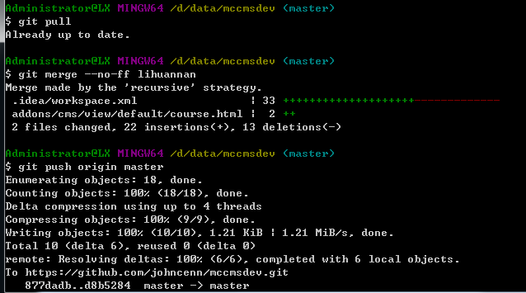

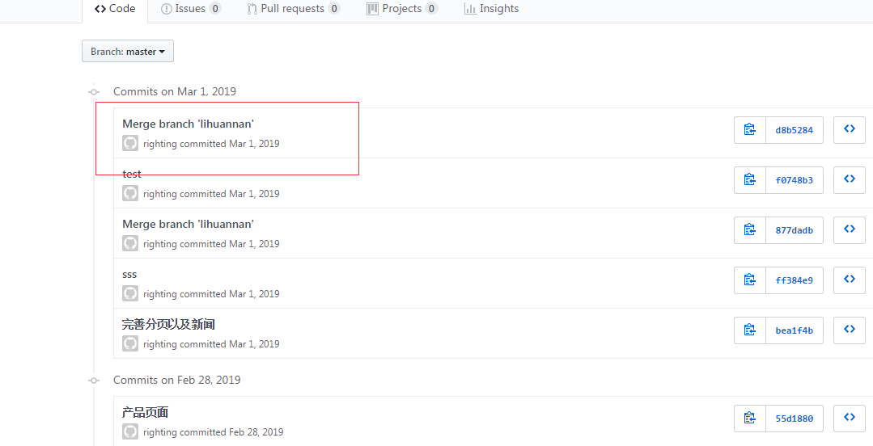

1. 查看提交记录

git log ggg //ggg是指指定的文件或目录，用于查看指定的目录、文件的日志

　　git log -p //查看提交所带来的改动

　　git log -p ggg //查看指定文件的改动

　　git diff //可以查看工作树，暂存区，最新提交之间的差别